ПРОИЗВОДСТВЕННАЯ ПРАКТИКА
по специальности 09.02.01 Компьютерные системы и комплексы
«Применение микропроцессорных систем, установка и настройка периферийного оборудования»

Отчет по заданиям №13 Раздела 2
модуля ПП.02 “Подключение периферийных устройств, выявление причин неисправности периферийного оборудования”

студента группы 9СК-31
Дьячкова Николая

Санкт-Петербург
2020г.

Частые аппаратные неисправности ноутбуков.
1. привод не читает диски;
2. выход из строя южного моста, северного моста или видеочипа;
3. поломки жесткого диска или оперативной памяти;
4. неисправности экрана ноутбука;
5. повреждения внутреннего или внешнего блоков питания.
1. Неисправности привода ноутбука иногда получается устранить чисткой читающей головки, но чаще всего устраняются заменой всего привода.
2.Симптомы выгорания южного моста – не работают USB, точпад или клавиатура, ноутбук может включаться, но не грузиться. При поломках видеокарты ноутбук включается, но на экране нет изображения, либо изображение искажено; бывает, что экран бьется на несколько частей. При таких симптомах предстоит ремонт ноутбуков третьей категории сложности – с пайки BGA-компонентов. Основные причины неисправности ноутбука – неаккуратное подключение USB, перегрев ноутбука из-за забитой пылью системы охлаждения, перегрузка ноутбука видео-приложениями и играми, заводской брак.
3. При поломке жёсткого диска и ОЗУ их следует заменить.
4. Характерные неисправности экрана ноутбука – искажение цветов, изображение с красным оттенком, полное отсутствие подсветки, мерцание экрана. Если экран совсем темный, хотя что-то видно под углом, то это типичные неисправности инвертора ноутбука или лампы подсветки. Если мерцает – то точно инвертор. Красное изображение выдает лампу подсветки. Искажения, полосы или помехи – виновен шлейф матрицы или дешифратор. Причины неисправностей – естественное старение, некачественное питание, перетирание шлейфа. Самая частая из поломок – выход из строя лампы подсветки. Починка данных неисправностей состоит в замене подсветки, инвертора, матрицы или дешифратора.
5. Неисправности блоков питания приводят к тому, что ноутбук совсем не включается или не заряжает батарейку. Внутренний блок питания (аккумулятор) выходит из строя из-за выгорания элементов обвязки цепи питания или контроллера питания. Рекомендуется заменить блок питания.
Если ноутбук не работает или не заряжается от сети, значит стоит искать причину в неисправности внешнего блока питания (зарядного устройства) ноутбука. Часто в штекере просто расходятся усы контактов – стоит их поджать, и ноутбук опять в строю.
Алгоритм решения представленных проблем:
    - Если привод не читает диски, то стоит провести очистку читающей головки привода либо заменить привод.
    - Если неисправны северный мост, южный мост или видеочип, то следует проводить ремонт 3-ей категории (полный ремонт, начиная с замены BGA-элементов), с данной проблемой желательно обратиться в сервисный центр.
    - При неисправности жёсткого диска или ОЗУ следует их заменить.
    - При неисправности экрана ноутбука стоит провести проверку с последующей заменой подсветки, инвертора, матрицы или дешифратора.
    - При неисправности систем питания — внутреннего блока питания (аккумулятора) или внешнего блока питания (зарядного устройства) стоит соответственно:
    - заменить аккумулятор
    - провести проверку внешнего БП и при наличии разошедшихся усов контактов поджать усы обратно.
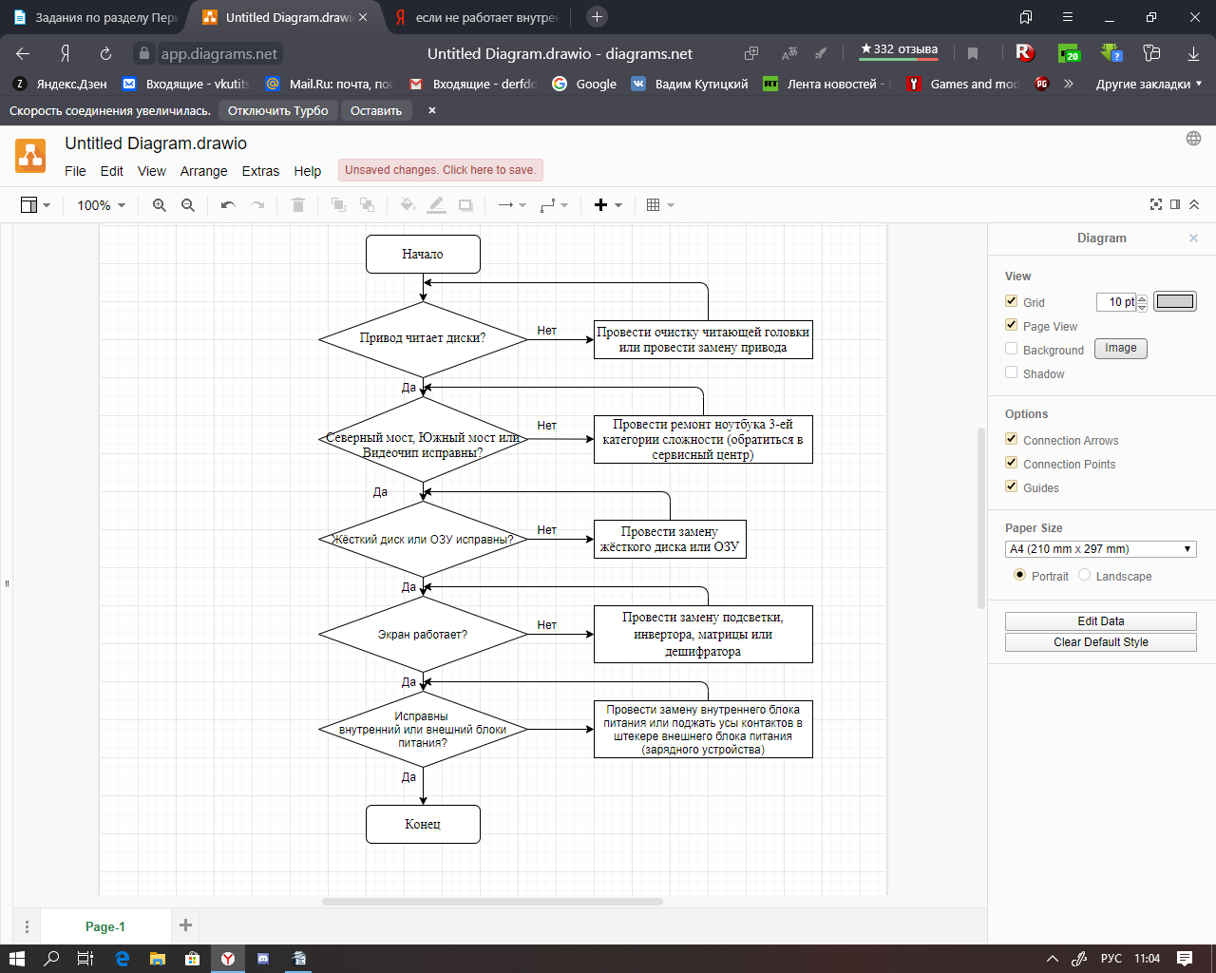
Частые неисправности смартфонов.
Алгоритм решения проблем.
    - Разбился экран телефона — полная замена устройства.
    - Телефон быстро разряжается — заменить аккумулятор
    - Телефон попал в воду — разобрать устройство и дать высохнуть его элементам, в противном случае заменить устройство.
    - Не слышно собеседника — очистить динамик от грязи и пыли.
    - Нет сети, не ловит телефон — проверить контакты SIM-карты, в случае необходимости заменить карту. Если SIM-карта заблокирована, то обратиться GSM-оператору с просьбой восстановить SIM-карту.
